IX CONFERENCIA SOBRE ECONOMIA EMPRESARIAL

Empleo del producto informático Capyrox para la mejora de procesos en las empresas.

Use of the Capyrox computer product for the improvement of processes in companies.
DrCT. Ana María García Pérez¹, MSc. Rebeca D. Mayea Pérez², Dr.CT. Lisett Pérez Quintero³, MSc. Jorge Carrera Ortega⁴

1-Dr. CT.Ana María García Pérez. División DESOFT Villa Clara, Cuba. E-mail: anamaria.garcia@desoft.cu
2- MSc. Rebeca D. Mayea Pérez. División DESOFT Villa Clara, Cuba. E-mail: rebeca.mayea@desoft.cu
3- Dr. CT. Lisett Perez Quintero. División DESOFT Villa Clara, Cuba. E-mail: lisett.perez@desoft.cu
4- MSc. Jorge Carrera Ortega. División DESOFT Villa Clara, Cuba. E-mail: jorge.carrera@desoft.cu
5- Dr. CT Grisel Yolanda Barrios Castillo. Universidad Central de Las Villas. Facultad de Ciencias Empresariales, Cuba. E-Mail: gbarrios@uclv.edu.cu

Resumen:
La Política Integral para el perfeccionamiento de la informatización de la sociedad en Cuba establece en uno de sus principios: “Elaborar los planes para el desarrollo y uso de las TIC en cada sector de la economía y a nivel territorial, con prioridad en los sectores estratégicos del país”.
En este trabajo se presenta un resumen de las aplicaciones del producto informático Capyrox, producto de la cartera de DESOFT, en las problemáticas siguientes:
- Diseñar para las entidades cubanas, modelos de negocio que puedan mejorar continuamente basados en el principio de la organización por procesos y ciclo cerrado.
- Diseñar cadenas de valor apoyadas por sistemas informáticos.
- Concebir planes de desarrollo y uso de las TIC sobre la base de realizar estudios de ahorro en costos, que permitan analizar alternativas de inversión en informática para hacer más eficientes los procesos definidos en un modelo de negocios.
Se describen las principales funciones del producto y las experiencias de su utilización en varias empresas de las provincias de Villa Clara y Cienfuegos. Se muestra la aceptación favorable de su uso por la alta capacidad de comprensibilidad y posibilidad de trabajo en equipo, que han incidido en los resultados obtenidos tanto en los planes de informatización como la documentación de numerosos sistemas integrados de gestión.
Abstract:
The Integral Policy for the improvement of the computerization of society in Cuba establishes in one of its principles: "Elaborate the plans for the development and use of ICT in each sector of the economy and at a territorial level, with priority in the strategic sectors of the country".
This paper presents a summary of the applications of the Capyrox computer product, product of the DESOFT portfolio, in the following problems:
1. Design for the Cuban entities, business models that can be continuously improved based on the principle of the organization by processes and closed cycle.
2. Design value chains supported by computer systems.
3. Conceive plans for the development and use of ICTs on the basis of carrying out studies of cost savings that allow the analysis of investment alternatives in information technology to make the processes defined in a business model more efficient.
The main functions of the product and the experiences of its use in several companies in the provinces of Villa Clara and Cienfuegos are described.
The favorable acceptance of its use is shown by the high capacity for comprehensibility and the possibility of teamwork, that have influenced the results obtained both in the computerization plans and the documentation of numerous integrated management systems.

Palabras Clave: Modelos de Negocio; Organización en Procesos; Estudios de Eficiencia; Ahorro en Costos.
Keywords: Business models; Organization in Processes; Efficiency Studies; Savings in Costs.

1. Introducción
Existen empresas que deciden incorporar soluciones TI aun cuando no conocen ciertamente cómo estas coexistirán con sus procesos. Se guían por referencias de éxito de esas soluciones en otras organizaciones, aseverando lo que en [105] refieren como una brecha entre aspectos organizacionales del negocio y las tecnologías de la información. A menudo, las metas del software muchas veces son vagamente formuladas [1]. Ocurren inconsistencias, muchas veces debidas a un mal tratamiento a las discrepancias y contradicciones durante la comunicación, pues en los análisis ocurre, normalmente, diversidad de criterios [21], [4]. Tal y como se refiere en [25] el éxito significa diferentes cosas para diferentes personas. En esto enfatiza [24] al referir que “Standish Group” definió un proyecto exitoso como la entrega de todas las funcionalidades requeridas en el tiempo esperado, con el costo planificado, pero sin considerar la capacidad de manejar riesgos o el valor esencial del software.
Según [18] los enfoques de ingeniería de requisitos están principalmente orientados a la especificación para el desarrollo de software, potenciando alternativas que ayuden al programador, seguido de la capacidad de describir el problema (Figura 1). Sin embargo, se observa menos predominio de alternativas centradas en la mejora organizacional, la mejora de la información requerida por los procesos y la consideración de interdependencias.
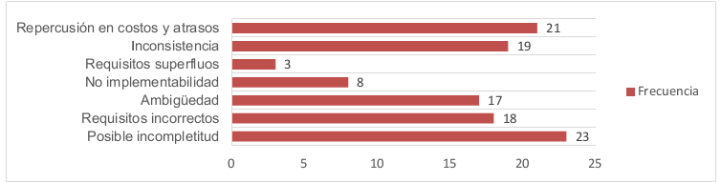
Figura 1. Principales dificultades atendidas en el desarrollo de requisitos de software [18]
A la vez, se pudo evidenciar (Figura 1) que las principales dificultades atendidas radican en la falta de completitud de los requisitos y el efecto de repercusión en costos y atrasos para el proyecto desde el punto de vista del desarrollo del software. Se evidencia de igual manera escasez de tratamiento a las dificultades organizacionales derivadas de fallos en el desarrollo de requisitos.
El modelado de proceso ofrece ventajas en la ingeniería de requisitos para favorecer la comprensibilidad entre las partes interesadas, por ejemplo, la facilitación de resúmenes gráficos de la estructura de los procesos de la empresa, propiciando el entendimiento de su cadena lógica [12]. El propósito primario de los modelos de procesos es facilitar la comunicación humana y la solución de problemas [6]. La mejora de procesos está centrada en los modelos de proceso de negocio [20]. El modelado de procesos de negocio ha emergido como una importante práctica para guiar decisiones en el análisis y diseño de sistemas; es considerada la competencia número uno demandada de los graduados de las Tecnologías de la Información [15].
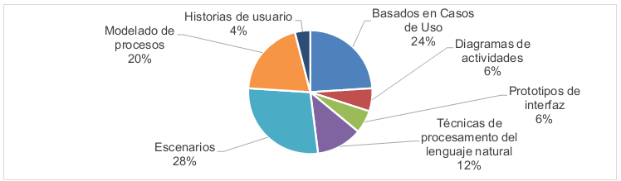
Figura 2: Principales técnicas propuestas para el desarrollo de requisitos [18]

Los modelos de procesos son utilizados para diferentes propósitos tales como comunicar un mensaje, compartir conocimiento o visión, como un punto de inicio para el rediseño u optimización de procesos, o como una instrucción precisa para ejecutar tareas de negocio
[17]. Son primeramente requeridos para ser intuitivos y fáciles de comprender, especialmente en fases de proyectos de sistemas de información que están referidas a la documentación y comunicación de requisitos [13]. Estas acciones de modelado pueden tener objetivos claves en los proyectos de desarrollo de sistemas de información, como la de lograr un entendimiento común de cómo el negocio funciona en la actualidad (modelado AS IS) y cómo se supone que trabaje en el futuro (modelado TO BE) [16].
Como resultado de la comparación de más de 20 notaciones para el modelado de procesos de negocio [18], se constataron las potencialidades de IDEF0 para abordar el enfoque a procesos, análisis estratégicos y apoyo a la comprensibilidad. Este resultado está en concordancia con [23], donde se presenta una comparación de la perspectiva de un grupo de notaciones y se destaca a IDEF0 para analizar procesos de negocio. IDEF0 es un método basado en la técnica SADT (del inglés Structured Analysis and Design Technique), considerado como una de las primeras técnicas de modelado empresarial [22]. Está diseñado para representar las decisiones, acciones y actividades de una existente o futura organización o sistema. Según afirma el estándar que expone su sintaxis y semántica (producido por la IEEE [7] en 1998, pero con un estado actual activo y aprobado [8]), los gráficos de IDEF0 están presentados en una manera metódica y organizada para ganar en comprensibilidad, proporcionar lógica para cambios potenciales, especificar requisitos y soportar diseños a nivel de sistema. Aunque sus inicios se remontan a 1970, esta notación es aun sólidamente reconocida y aparece referenciada reiteradamente por el estándar de la ISO/IEC/IEEE 24764, del vocabulario perteneciente a la categoría de ingeniería de software y sistemas en su edición del 2017 [11]. Existe coincidencia con [5] para seleccionar IDEF0, porque la presente investigación se orienta hacia el carácter estratégico que pueda lograrse en el modelo resultante. Se coinciden en requisitos claves para la selección de la notación: la facilidad de aprendizaje y utilización, facilidad de modificación, estandarización, soporte al modularidad, soporte a la adaptabilidad, comprensibilidad y minimalismo.
Tal y como reafirma [19] en el contexto de la validación de los requisitos una comunicación sencilla es principal para obtener una buena participación de las partes interesadas.
Resultan insuficientes los elementos para trabajar los riesgos y las competencias en los diagramas resultantes de IDEF0, pero se concuerda con [26] en que sus capacidades actuales formalizan una herramienta de análisis conceptual bien estructurada para describir y mejorar procesos.

2. Metodología
En el marco de la presente investigación se ha desarrollado la herramienta CAPYROX (Captura de Procesos y Representación Organizacional), una solución que permite la aplicación de la notación IDEF0, haciendo uso de funcionalidades que la extienden, para la revisión del diseño de procesos organizacionales.
Se ha desarrollado en la empresa de aplicaciones informáticas DESOFT y actualmente forma parte de su cartera de productos. Tiene como objetivo clave apoyar la comprensibilidad durante la representación de procesos para facilitar la comunicación entre expertos del negocio y especialistas TI. Las capacidades otorgadas por la sintaxis y semántica de IDEF0 permiten seguir un enfoque sencillo y fácil de comprender, pero para soportar los análisis de mejora organizacional previstos se llevó a cabo una complementación del método basado en IDEF0 mediante la introducción de un mecanismo de inspección de propiedades. Esta medida posibilita abordar con mayor proximidad los requisitos del enfoque a procesos referidos en el estándar ISO 9001:2015 [10] y los conceptos para la identificación de requisitos de software tratados en el estándar ISO/IEC/IEEE 29148:2011.
En CAPYROX se ha incluido un mecanismo de inspección de propiedades para incluir detalles referentes a la calidad. El impacto de propiedades estructurales de los elementos gráficos en relación a la comprensibilidad ha sido también referido por estudios recientes, como por ejemplo [14].
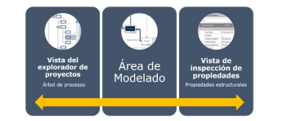
Figura 3. Áreas de trabajo de Capyrox. [18]

La intención del mecanismo de inspección es habilitar un grupo de propiedades accesibles al seleccionar cualquier elemento gráfico en el área de modelado. Este brinda un acompañamiento al usuario durante la realización de los diagramas de procesos y sirve de soporte a los contenidos que se necesitan definir para concebir mejoras en los procesos, tanto en resultados operacionales como económicos.
En la Figura 4 se ilustra que en el área de modelado se ha seleccionado la actividad “Realizar el embalaje previo a la facturación”, puede notarse cómo es posible acceder a propiedades que complementan la información del diagrama.
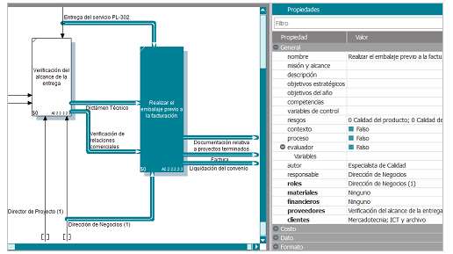
Figura 4. Identificando propiedades de una actividad en un proceso. [18]

Dentro de las propiedades de una actividad aparece la posibilidad de definir la frecuencia (cantidad de veces que se ejecuta en el año dicha actividad) y la duración (en horas o días según se especifique para el proyecto).
Estas características junto a la definición de una Base de Recursos, donde para cada recurso se especifica el valor de una tasa de consumo por hora o por unidad, son la base para el cálculo de los costos por actividad o por recurso, que son tipos de reportes que brinda el producto en apoyo a los análisis de ahorro en costos cuando se modelan procesos y sus alternativas.
En la figura 5 se aprecia un ejemplo de Base de Recursos (materiales, financieros y roles de persona) para un proyecto de modelado de los procesos “as-is” (actuales) de la Asamblea Provincial del Poder Popular en Villa Clara [3]
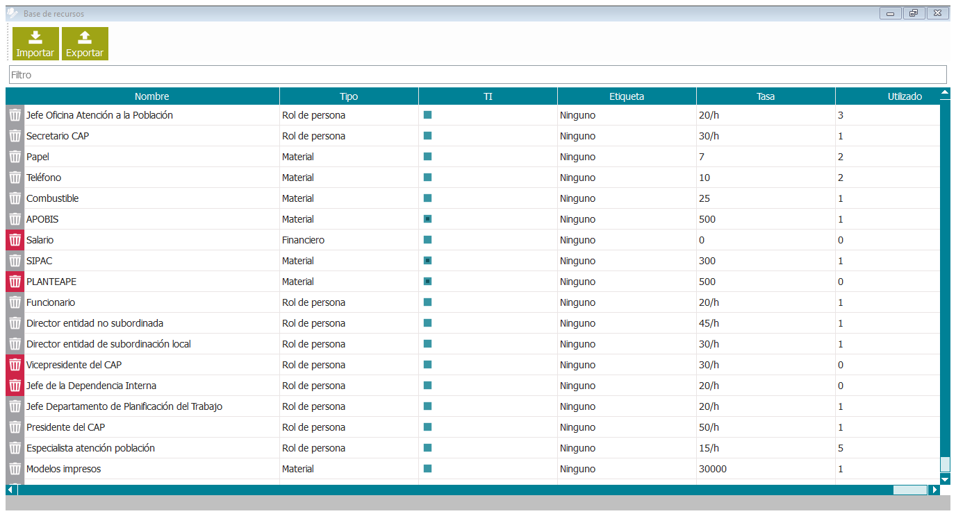
Figura 5. Un ejemplo de Base de Recursos en un proyecto [3]
Una amplia variedad de reportes de costos y de actividades se puede obtener al representar procesos de negocio en Capyrox, uno de los cuales es la “Ficha de Proceso”, la cual se obtiene en formato PDF y es personalizable a la organización (se coloca el logotipo de la entidad y se hacen otras personalizaciones de formato). Esta ficha se puede producir cada vez que se realicen simples cambios en actividades, recursos, roles, etc. lo cual permite gran flexibilidad para el mantenimiento de la documentación del sistema de calidad de la organización.
Otra propiedad importante, presente en la versión 1.2.2, es la asociada a establecer como “requisito” a aquellas actividades que deben realizarse con ayuda de un sistema informático y aparecen en el diagrama del proceso con el nivel de detalle apropiado en cuanto a entradas, salidas y responsables, esto está de acuerdo con los conceptos para la identificación de requisitos tratados en el estándar ISO/IEC/IEEE 29148:2011. En la Figura 6 se aprecia esta funcionalidad.
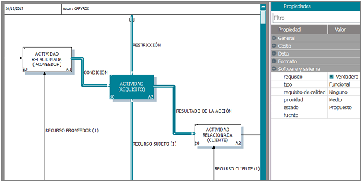
Figura 6: Propiedades para la identificación de requisitos [18]

3. Resultados y discusión
A continuación, se resume la aplicación del producto en un conjunto de proyectos de mejora de procesos. Para cada institución donde se aplicó, se describe la utilidad de determinadas funcionalidades en los aspectos mejor logrados del ejercicio de explotación del producto.
  - Empresa Nacional de Aplicaciones Informáticas DESOFT. (2015-2017)
Entre los años 2015 a 2017 se realizaron talleres de definición de los procesos de la organización, como parte de una consultoría realizada por la empresa GECYT para el perfeccionamiento empresarial. Se utilizó por parte de nuestro equipo de líderes del producto, un lazo de calidad [2] para delimitar los procesos clave u operacionales, identificando tres: la investigación-desarrollo, la producción y la comercialización.
A continuación, se realizaron talleres de trabajo mensuales a los que se convocaron los principales expertos de toda la empresa, para realizar la representación detallada de las actividades, los roles de persona responsables de cada actividad, los requisitos legales y reglamentarios, los datos de entrada y salida. Un equipo reducido de expertos definió los indicadores y sus variables de control por procesos, los riesgos y las competencias requeridas por los roles, todo lo cual se colocó en las vistas de Capyrox establecidas para ello. En la Figura 6 se muestran los riesgos de la actividad de gestión de los núcleos de conocimiento dentro del proceso de I+D de Desoft.
El conjunto de las fichas de proceso forma parte del Sistema de Gestión Integrada y las representaciones permitieron racionalizar la cantidad de procedimientos de trabajo a escribir.
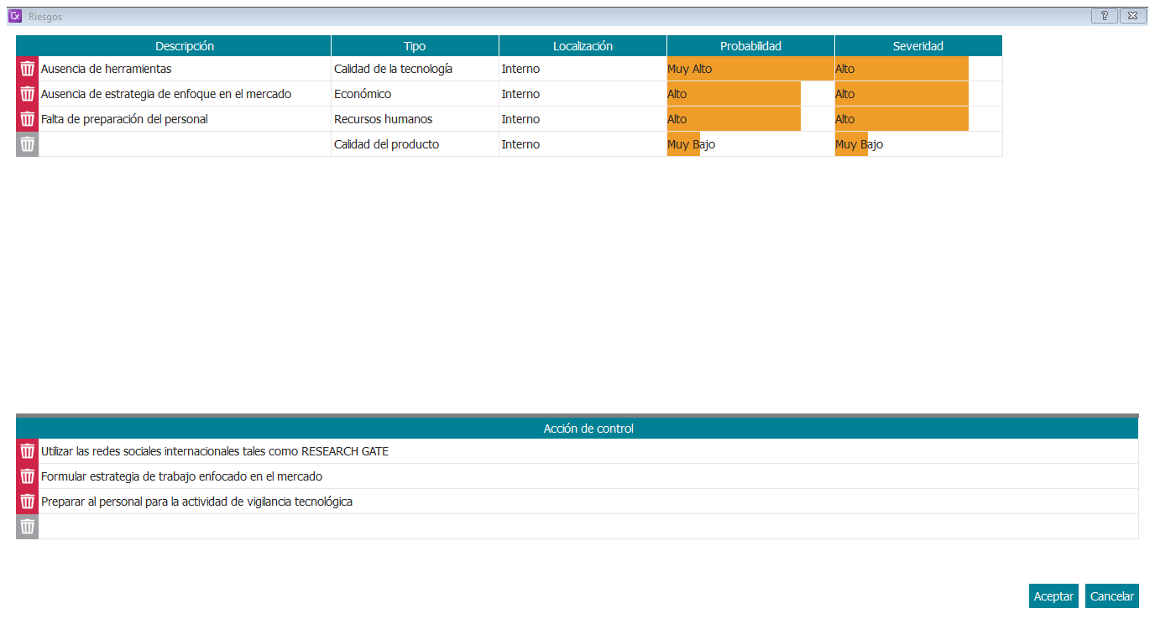
Figura 6. Especificación de los riesgos en uno de los procesos de Desoft (se incluyen posteriormente en la ficha del proceso) (elaboración de los autores)

  - Complejo Hotelero Rancho Luna-Faroluna correspondiente a la Empresa Gran Caribe. (2016)
Se emplea el producto con el propósito de apoyar el sistema de perfeccionamiento empresarial de Gran Caribe, para lo cual se utilizaron como escenario los hoteles de Cienfuegos administrados por esta cadena. Se logró total satisfacción por la alta comprensibilidad de los modelos del negocio, lo que aumentó el compromiso de todo el personal involucrado en la gestión de la calidad de los servicios turísticos. Uno de los aspectos mejor logrados fue tener en cuenta los conocimientos y habilidades del personal a fin de proyectar la capacitación que se les debe brindar, en concordancia con la contribución al aumento del desempeño empresarial que se logra a partir de la gestión del capital humano, ya que esto está relacionado a la gestión de competencias (liderazgo y motivación).
  - Empresa de Bebidas y Refrescos Villa Clara. (2014)
Los aspectos resumidos en los modelos de este negocio ayudaron a analizar la situación representada, detallando la misión, el alcance, los objetivos y además a distinguir la utilización de recursos entre otros aspectos claves para el sistema de gestión de la calidad en la producción de las bebidas. Por la fácil comprensibilidad, los expertos del negocio mantuvieron un criterio activo produciendo una participación positiva en el análisis. Se llegó a producir las fichas con todos los elementos que solicita la Oficina Territorial de Normalización para la elaboración de la documentación de los sistemas de gestión.
  - Asamblea Provincial del Poder Popular en Villa Clara (2017-2018)
Se emplea el producto como soporte a la confección del Plan de Informatización de la gestión de gobierno, destacándose su impacto en los estudios de ahorro en costos según una inversión en sistema de videoconferencia. El producto permitió modelar el uso de los recursos materiales que se empleaban para la realización de las actividades de la gestión del gobierno: papel, combustible, salario de personal administrativo y uso de teléfono. El apoyo de diversas tareas con el uso de sistemas informáticos fue también otro de los impactos positivos, al quedar clara la estrategia de informatización de dichas tareas en base a proyectos de adquisición o desarrollos a la medida, con sus costos asociados, lo cual permite a la Asamblea planificar el presupuesto anual necesario para el quinquenio 2018 a 2022.
  - Empresa Provincial de Ópticas y Farmacias de Villa Clara (2018)
La especialista de calidad de esta empresa defiende su tesis de maestría apoyada por la representación del flujo informativo relacionado con la asignación y expendio de medicamentos controlados a la población. Utilizó las funciones para especificar requisitos, así como mostró una racionalización de operaciones a efectuar por los empleados de las farmacias que posibilita hacer ventas en menos tiempo (impacto social) así como un mejor control en este tema tan vital para nuestra población (impacto económico y social). Producto de la defensa exitosa de su tesis, este proyecto de informatización se ha convertido en proyecto nacional. Los diagramas contribuyeron a la mejor organización de este proceso que hoy está plagado de inconsistencias y alto consumo de papel y combustible. El producto facilitó la comprensión de los flujos del negocio por la alta dirección del país en materia de salud.
  - Oficina Nacional para Uso Racional de la Energía (2019)
La Oficina Nacional para el Control del Uso Racional de la Energía es una entidad adscripta al Ministerio de Energía y Minas, cuya función esencial es fiscalizar el uso y control de los portadores energéticos a la vez que promueve el uso racional de la energía.
Es una entidad creada en el año 2015 y aún se encuentra en proceso de definición de su alcance, perfeccionamiento de la misión, los objetivos, y delimitación de las responsabilidades por área.
El empleo del Lazo de Calidad permitió enmarcar el sistema de procesos para la organización. Capyrox se empleó para detallar el flujo informativo en cada servicio, y las funcionalidades previstas para la identificación de requisitos de software en las actividades apoyaron la concepción del Plan de Informatización de la entidad.

4. Conclusiones
Capyrox ha sido avalado positivamente por la empresa de Gestión del Conocimiento y la Tecnología (GECYT); confirmando su utilidad en los procesos de diseño, análisis y mejora organizacional. Fue valorado por el departamento de Normalización de la Calidad de la Oficina Territorial de Normalización (OTN) de Villa Clara ratificando las capacidades que brinda para fortalecer los enfoques a procesos en las organizaciones de una manera novedosa y emitiendo la consideración de que constituye un aporte muy beneficioso para la concepción de los Sistemas de Gestión de las organizaciones. Investigativamente se ha mantenido una positiva vinculación universidad -empresa, materializada en la realización y cierre satisfactorio de un proyecto de I+D+i que culminó con la defensa de un doctorado en Automática y Computación en 2018. Ha sido aplicado en diversas empresas y en reconocimiento a sus resultados recibió Premio LaTinatec 2017 (FELTI 2017 Latinoamérica) en el Foro de empresarios y líderes en Tecnologías de la Información. Se presentó en el Stand Cuba durante la Feria de Informática 2018. Estos reconocimientos fueron posibles tomando en cuenta los avales favorables de las empresas donde fue aplicado.
El modelo de trabajo establecido que incluye el uso del producto es aplicable a cualquier organización que reconozca como necesidad una mejora de sus procesos y debe cumplir con los principios de gestión de la calidad descritos en la NC ISO 9000:2015 [9], los cuales son:
- enfoque al cliente
- liderazgo
- compromiso de las personas
- enfoque a procesos
- mejora
- toma de decisiones basada en la evidencia
- gestión de las relaciones
Sin embargo no todos estos elementos son condicionantes, ya que algunos de ellos se logran o perfeccionan durante su aplicación, cuestiones que lo hacen muy propicio para niveles de madurez aun bajos en la gestión empresarial. Constituyen premisas: la identificación del liderazgo en la organización, el compromiso de las personas y la presencia institucionalizada de una toma de decisiones basada en la evidencia; los demás principios se van logrando con el apoyo del uso del producto, por lo que se recomienda su amplia generalización en las instituciones cubanas.

- Referencias bibliográficas
- Abran, J. W. Moore, P. Bourque, y R. Dupuis, Eds., Guide to the software engineering body of knowledge (SWEBOK). Los Alamitos, California: IEEE Computer Society, 2004.
- A M. García Pérez, N. Aragón, y M. F. Rivero. «Método para la mejora de procesos empresariales y su informatización», Nueva Empresa, vol. 9, No. 1, pp.54-61, 2013.
- A M. García Pérez. Plan de Informatización por etapas del 2018 al 2022 para la gestión de gobierno en Villa Clara. Informe Final, noviembre de 2017.
- D. Carrizo y J. Rojas, «Clasificación de prácticas de educción de requisitos en desarrollos ágiles: un mapeo sistemático», Ingeniare. Revista chilena de ingeniería, vol. 24, No. 4, pp. 654-662, 2016.
- G. R. Waissi, M. Demir, J. E. Humble, y B. Lev, «Automation of strategy using IDEF0 -A proof of concept», Operations Research Perspectives, vol. 2, pp. 106-113, 2015.
- H. A. Reijers, T. Freytag, J. Mendling, y A. Eckleder, «Syntax highlighting in business process models», Decision Support Systems, vol. 51, No. 3, pp.339-349, 2011.
- IEEE, «IEEE Std 1320.1-1998. IEEE Standard for Functional Modeling Language-Syntax and Semantics for IDEF0». Institute of Electrical and Electronics Engineers, New York, 1998.
- IEEE, «IEEE Xplore Digital Library», 1320.1-1998 - IEEE Standard for Functional Modeling Language - Syntax and Semantics for IDEF0, 2017. [En línea]. Disponible en: http://ieeexplore.ieee.org/document/749110/versions. [Accedido: 21-sep-2017].
- ISO, «ISO 9000:2015. Sistemas de gestión de la calidad - Fundamentos y vocabulario» International Organization for Standardization, Ginebra, 2015.
- ISO, «ISO 9001:2015. Sistemas de gestión de la calidad - Requisitos». International Organization for Standardization, Ginebra, 2015.
- ISO/IEC/IEEE, «ISO/IEC/IEEE 24765:2017. Systems and software engineering - Vocabulary». International Organization for Standardization, International Electrotechnical Commission, Institute of Electrical and Electronics Engineers, Ginebra, 2017.
- J. Carrera Ortega y L. Pérez Quintero, «CAPYROX: Una herramienta útil para el modelado de procesos orientado al valor», en Informática 2016 V Taller Internacional: Las TIC en la Gestión de las Organizaciones, La Habana, 2016.
- J. Mendling, H. A. Reijers, y J. Recker, «Activity labeling in process modeling: Empirical insights and recommendations», Information Systems, vol. 35, No. 4, pp. 467-482, 2010.
- J. Mendling, J. C. Recker, y H. A. Reijers, «On the Usage of Labels and Icons in Business Process Modeling», International Journal of Information System Modeling and Design, vol. 1, No. 2, pp. 40-58, 2010.
- J. Mendling, M. Strembeck, y J. Recker, «Factors of process model comprehension-Findings from a series of experiments», Decision Support Systems, vol. 53, No. 1, pp.195-2016, 2012.
- J. Recker y A. Dreiling, «The Effects of Content Presentation Format and User Characteristics on Novice Developers’ Understanding of Process Models», Communications of the Association for Information Systems, vol. 28, No. 1, 2011.
- J. vom Brocke y M. Rosemann, Eds., Handbook on Business Process Management 1. Introduction, Methods, and Information Systems, 2nd ed. Berlin: Springer, 2015.
- L. Pérez Quintero. Modelo para el Desarrollo de Requisitos de software dirigido a decidir estrategias de informatización empresarial. Tesis en opción al grado científico de Doctor en Ciencias Técnicas, 2018.
- L. Sabatucci, M. Ceccato, A. Marchetto, y A. Susi, «Ahab’s legs in scenario-based requirements validation: An experiment to study communication mistakes», Journal of Systems and Software, vol. 109, pp. 124-136, 2015.
- L. Sánchez-González, F. Ruiz, F. García y M. Piattini, «Improving Quality of Business Process Models», en Evaluation of Novel Approaches to Software Engineering, ENASE 2011, L. A. Maciaszek y K. Zhang, Eds. Beijing: Springer, 2013, pp. 130-144.
- M. Kamalrudin, J. Hosking y J. Grundy, «MaramaAIC: tool support for consistency management and validation of requirements», Automated Software Engineering, vol. 24, No. 1, pp. 1-45, 2017.
- P. Loucopoulos y E. Kavakli, «Capability Oriented Enterprise Knowledge Modeling: The Mayr, y J. Mylopoulos, Eds. Cham: Springer, 2016, pp. 197-215.
- R. Burlton, «BPTrends | Point of View: Perspectives on Process Modeling», BPTrends Column, 2009. [En línea]. Disponible en: http://www.bptrends.com/point-of-view-perspectives-on-process-modeling/. [Accedido: 01-mar-2016].
- R. Stoica y P. Brouse, «IT project failure : A proposed four-phased adaptive multi-method approach», Procedia Computer Science, vol. 16, pp. 728-736, 2013.
- S. C. de B. Sampaio, M. Marinho, y H. P. Moura, «An Approach to understanding project actuality in small software development organizations and contribute to their success», Procedia Technology, vol. 16, pp. 1146-1154, 2014.
- S. Galvan, M. Mora, R. V. O’Connor, F. Acosta, y F. Alvarez, «A Compliance Analysis of Agile Methodologies with the ISO/IEC 29110 Project Management Process», Procedia Computer Science, vol. 64, pp. 188-195, 2015.

